Travail SEO – mots clés

1ère étape brain storming
Je recherche des mots en lien avec mon site, je coche son (ou ses types)
mots | de marque | généraliste | d'information | d'intention | local | courte traîne | longue-traîne
Chez Minou | x | x | x |  | x | x
Bar à chats | x | x |  | x | x | x
Café cosy avec chats |  | x | x |  | x | x
Thé et pâtisseries |  | x | x | x |  | x
Ateliers créatifs
Soirées jeux |  |  | x | x | x |  | x
Journée spéciale | x |  | x | x | x |  | x
Goûters à thème |  | x | x | x |  |  | x
Je vérifie que j'ai plusieurs croix dans chaque colonne avant de passer à l'étape suivante

2ème étape : Etude de la concurrence
Je complète ma liste avec l'étude de sites concurrents.
Je complète ma liste et je note les liens
mot | de marque | généraliste | d'information | d'intention | local | courte traîne | longue-traîne | lien
bar a chats Toulouse |  | x |  | x | x | x |  | https://www.lechatmallowscafe.fr/
Café cosy Toulous |  | x |  | x | x | x |  | https://fr.wikipedia.org/wiki/Le_Florida
salon de thé Toulouse |  | x |  | x | x | x |  | https://fr.wikipedia.org/wiki/Caf%C3%A9_Bibent
ateliers créatifs Toulouse |  |  | x |  | x |  | x | https://www.lesateliersdelapetitegaronne.com/
Soirées jeux toulouse |  |  | x |  | x |  | x | https://dernierbar.com/
adoption chats seniors |  |  | x | x | x |  | x | https://www.atpa-spa-de-toulouse-refuge.com/
Gouters à thème Toulouse |  |  | x |  | x |  | x | https://www.patisserie-conte.com/

3ème étape : recherches associées
Je complète ma liste de mots grâce aux "sujets associés" et "requêtes associées" que je trouve sur Google trends
(je place ici les captures d'écran des résultats sur Google trends)
j’ai essaye de rechercher bar a chats mais j’ai rien trouvé
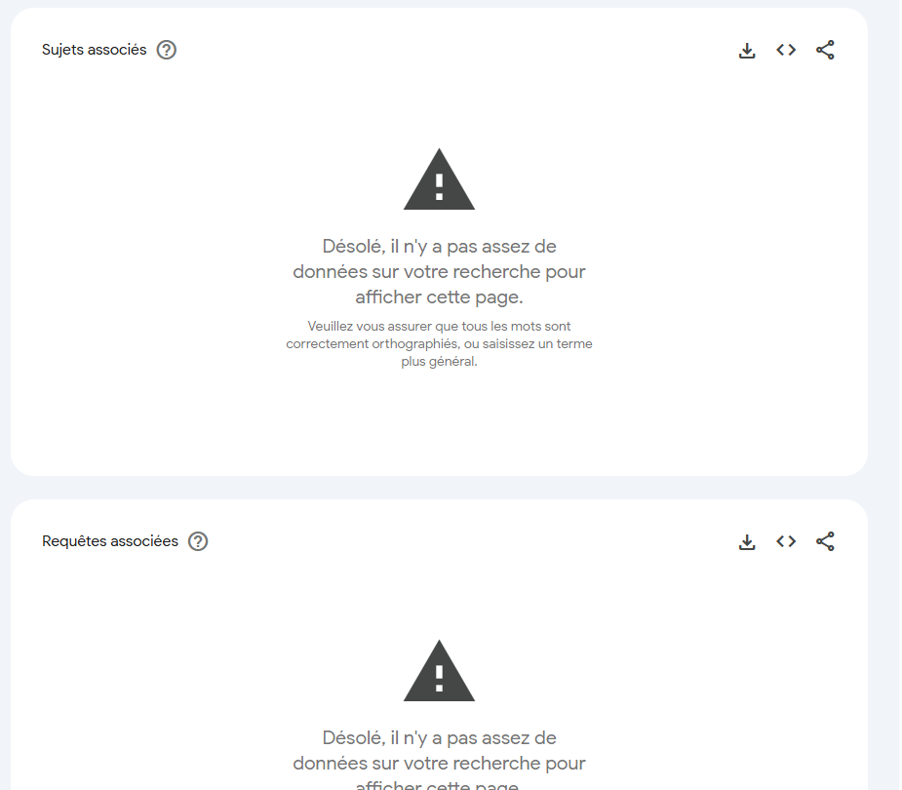

4ème étape : volume de recherche
Je cherche sur Google trends le volume de recherche de chacun des mots.
mot | volume
Bar a chats | 51
Café cosy | 102
salon de thé bio | 63
ateliers créatifs | 54
soirées jeux | 86
Refuge pour chats | 47
gouters à thème | 12
Yoga avec chats | 22

5ème étape : choix stratégiques
Je passe en fluo par priorité : en orange ceux à placer au maximum, en jaune ceux à placer 2 ou 3 fois, en vert ceux à placer une fois.
J'explique ici ma stratégie.
J'ai priorisé les motsclés en fonction de leur popularité. Les mots avec un volume élevé (comme "Café cosy" et "Soirées jeux") seront utilisés souvent. Ceux avec un volume moyen (comme "Bar à chats" et "Salon de thé bio") seront utilisés plusieurs fois. Les mots avec un volume faible ("Refuge pour chats", "Goûters à thème") seront utilisés une seule fois.
J’ai passe en fluo par priorité :
🟠 : mots à placer au maximum.
🟡: mots à placer 2 ou 3 fois.
🟢 : mots à placer une fois.
Par ex
mot | Volume du recherche par mois
Bar à chats Toulouse | 🟡
Café cosy | 🟠
Salon de thé bio | 🟡
Ateliers créatifs | 🟡
Soirées jeux | 🟠
Refuge pour chats | 🟢
Goûters à thème | 🟢
Yoga avec chat | 🟢

